
COMMUNIQUE DE PRESSE

Amiens, le 13 avril 2026

CITÉ ADMINISTRATIVE D’AMIENS
OUVERTURE DU RESTAURANT INTERADMINISTRATIF

Les membres du bureau de l’Association de Gestion du Restaurant Inter Administratif « Ché Maqueux d’Gueugues » sont fiers de vous annoncer l’ouverture officielle le 4 mai 2026 de leur restaurant au sein de la cité administrative au 53 rue de la Vallée à AMIENS.
Venez découvrir dès le 4 mai 2026 les membres de l’équipe MRS ainsi que leurs préparations :
Gérant : Jérôme LECANI
Cuisinier : Camille BATTEZ
Chef de groupe : Axelle CADINOT
Pâtissière : Mélissandre ELIAS
Légumier / Plongeur : Armand WILMORT
Venez apprécier un menu qui reflète les saisons ou oser le changement en venant goûter une formule végétarienne.

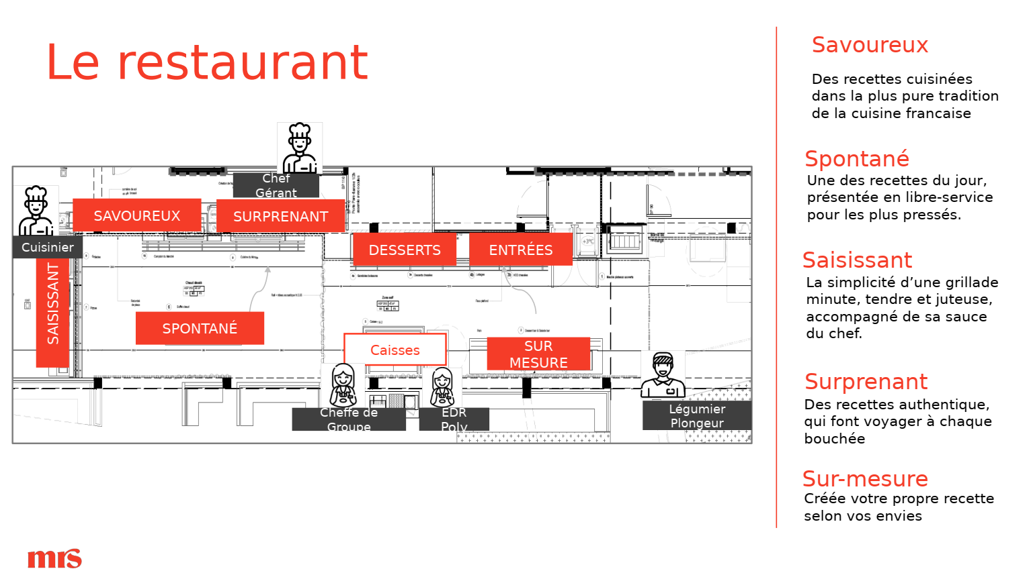
Entre Savoureux, Spontané, Saisissant, Surprenant ou Sur-Mesure, vous ferez le bon choix
MRS est là pour vous mettre l’eau à la bouche !
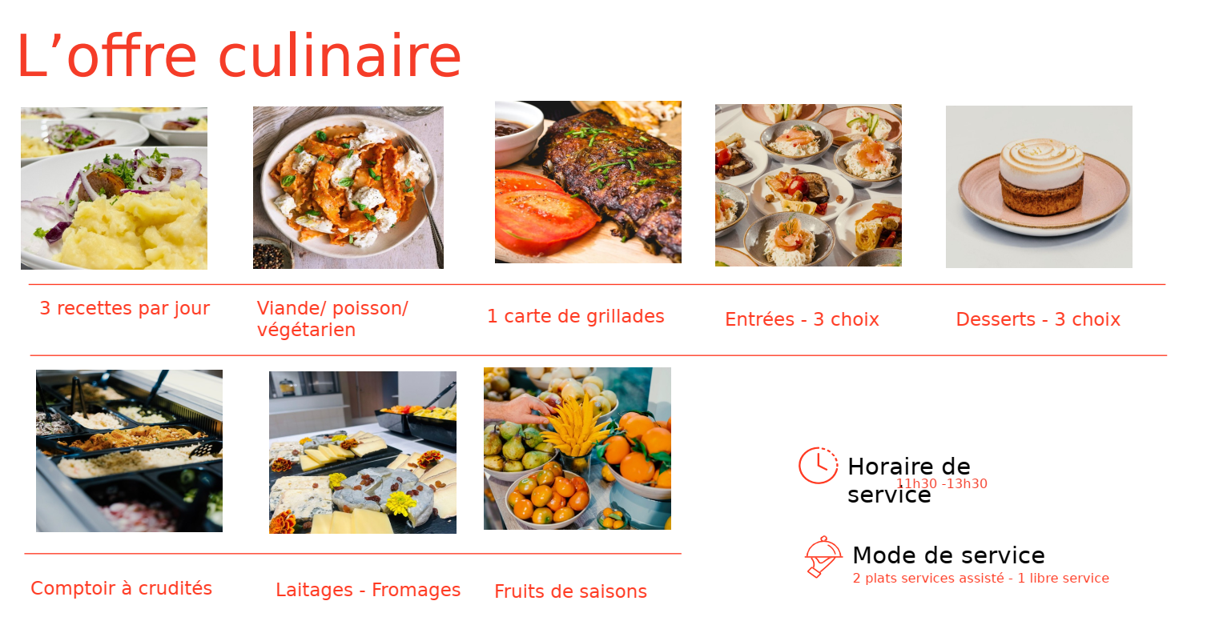
Engagés pour une restauration responsable
Réduire notre impact écologique, c’est l’affaire de tous !
- Pas de serviettes jetables : Pour limiter les déchets, nous vous invitons à apporter votre serviette en tissu (un geste simple qui devient vite une habitude !).
- Des bouteilles en verre réemployées : Exit les carafes, place aux bouteilles en verre lavées et réutilisées (anciennement des bouteilles de jus de fruits). Saviez-vous que le réemploi du verre permet de :
  - Diviser par 2 la consommation d’eau,
  - Réduire par 4 la consommation d’énergie,
  - Limiter par 5 les émissions de gaz à effet de serre ?
Notre objectif : plus de 2 ans d’utilisation pour chaque bouteille !
Un espace 100 % sans alcool : Pour le bien-être de tous.

Badges d’accès et paiement au restaurant : mode d’emploi
1. Pour les agents de la Cité Administrative
Votre badge d’entrée fait office de support de paiement pour le restaurant.
- Étape 1 : Remplissez les formulaires et transmettez-les à l’AGRIA pour activer votre profil utilisateur.
- Étape 2 : Passez au bureau de l’AGRIA (semaine 18, du 27 au 30 avril) pour créditer votre badge.
2. Pour les agents extérieurs à la Cité Administrative
Un badge spécifique vous sera remis, permettant :
- L’accès à la Cité Administrative et au restaurant,
- Le paiement des repas (à créditer au préalable).
Démarches à suivre :
- Complétez le formulaire de demande de badge et faites-le valider par vos services RH.
- Présentez-vous semaine 18 (du 27 au 30 avril) à la Cité Administrative avec :
  - Une photo d’identité dématérialisée,
  - Un passage obligatoire au bureau de l’AGRIA et au PC Sécurité (RDC Accueil).

Besoin d’aide ? L’équipe AGRIA est à votre disposition pour vous accompagner.
Pour toutes questions vous pouvez écrire sur pref-cite@somme.gouv .fr ou contacter Anne 06 81 25 22 60

